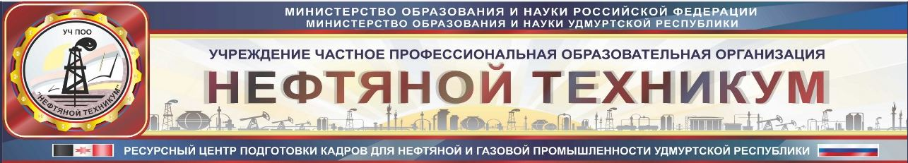
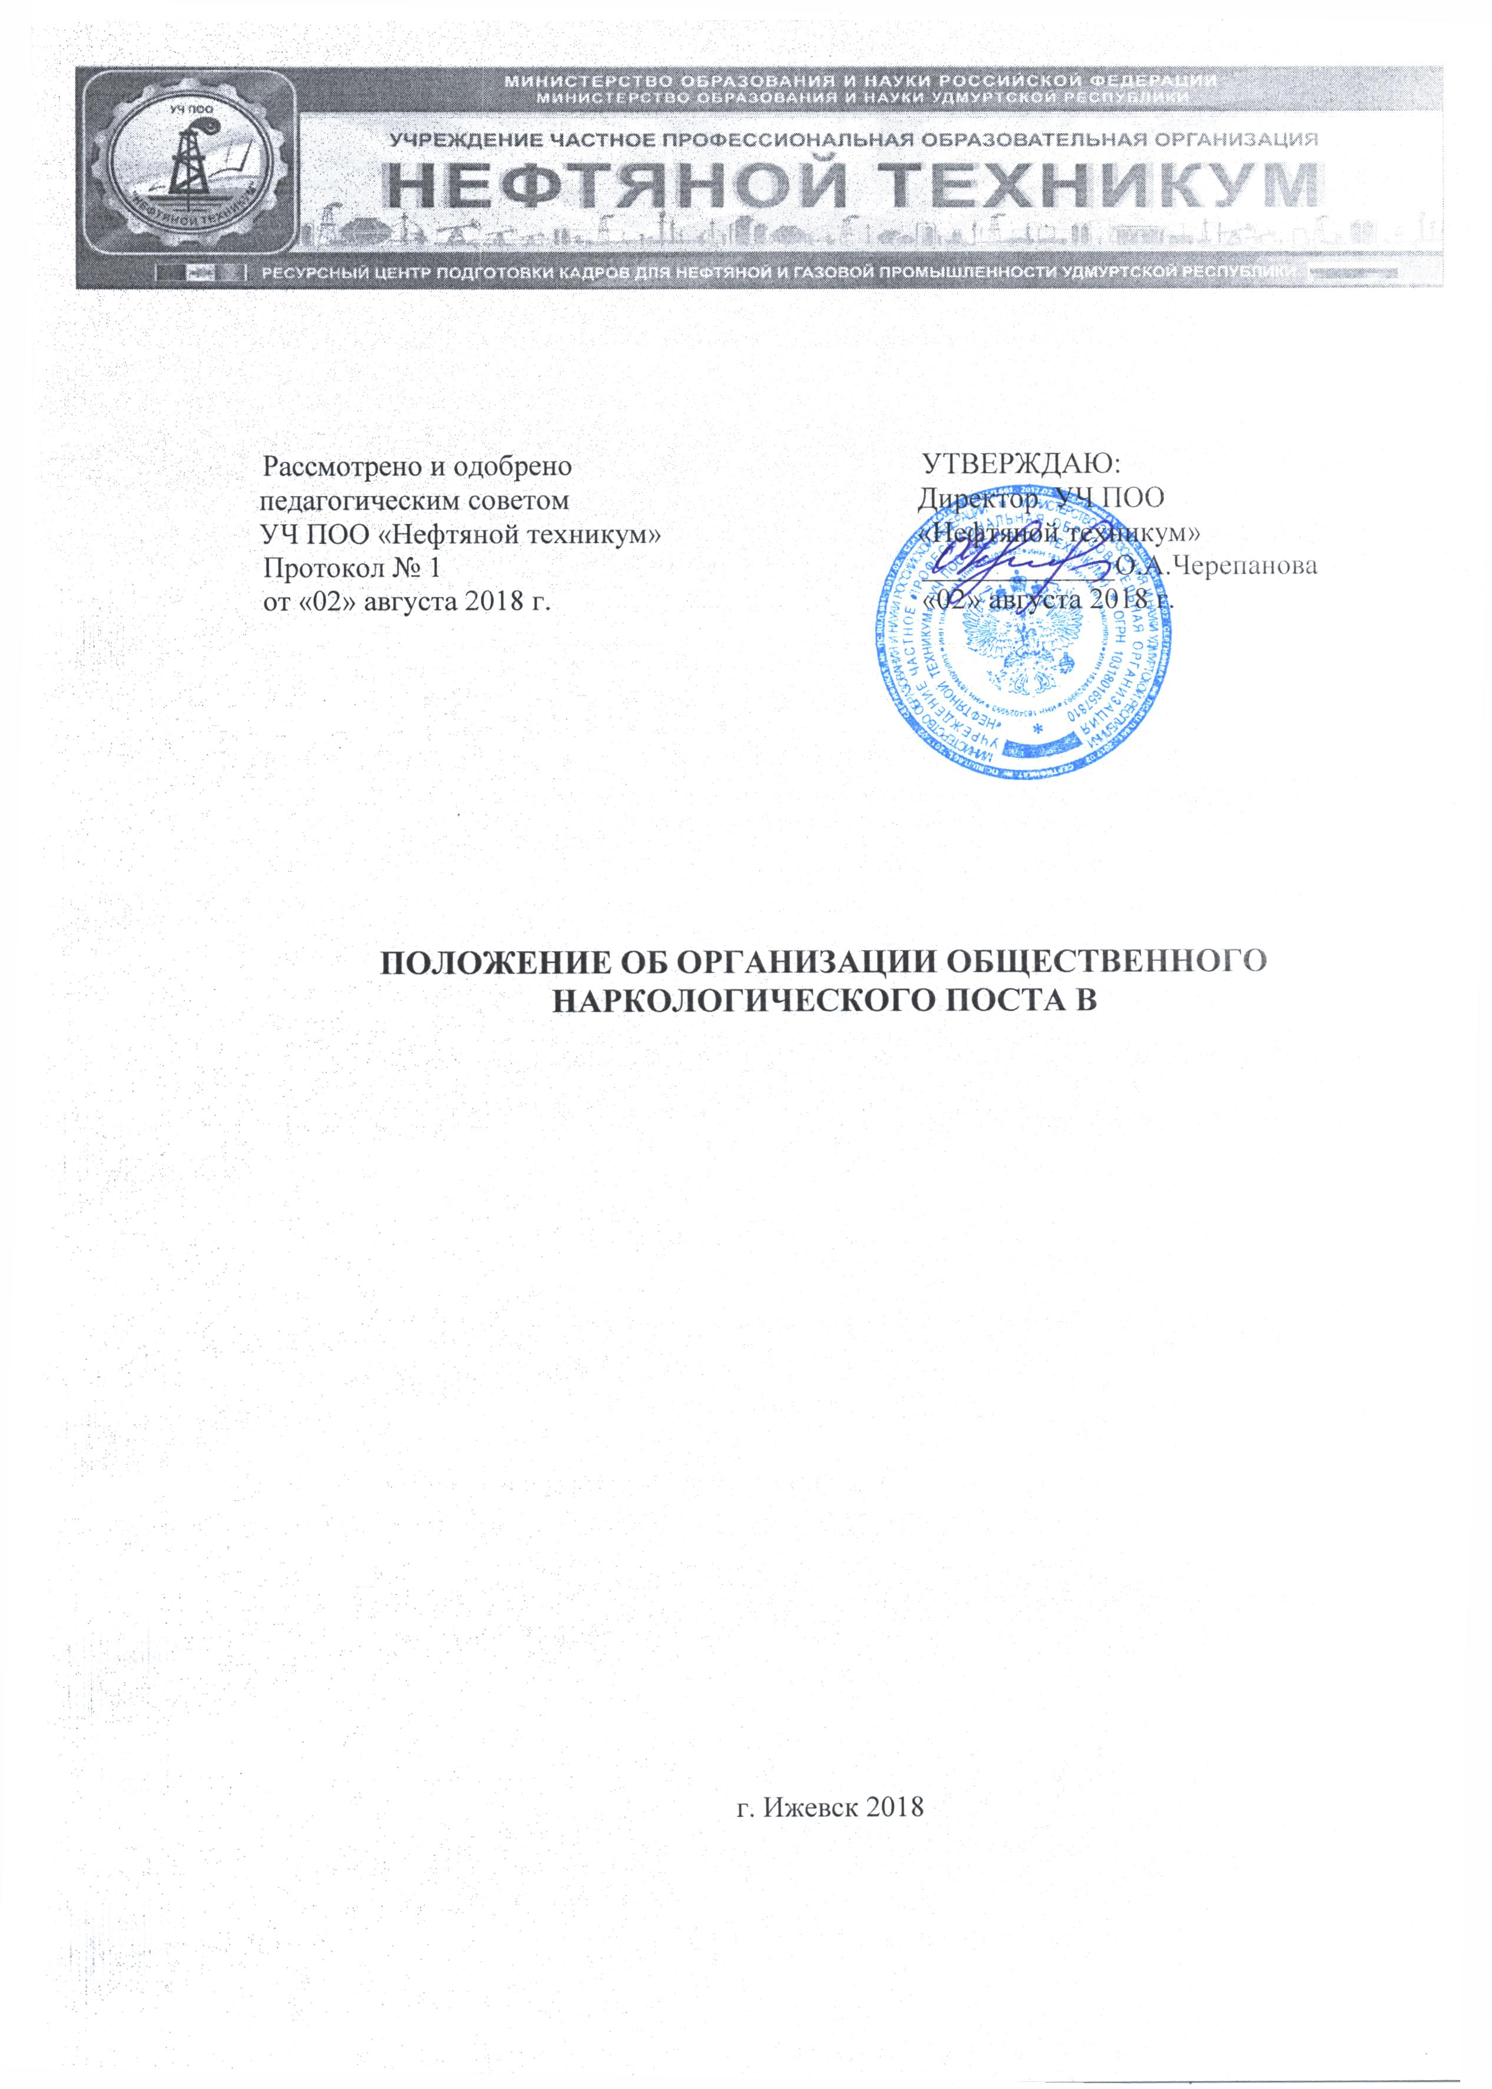

Рассмотрено и одобрено  педагогическим советом  УЧ ПОО «Нефтяной техникум»  Протокол № 1  от «02» августа 2018 г. |  | УТВЕРЖДАЮ:  Директор УЧ ПОО  «Нефтяной техникум»  _____________О.А.Черепанова  «02» августа 2018 г.

ПОЛОЖЕНИЕ ОБ ОРГАНИЗАЦИИ ОБЩЕСТВЕННОГО НАРКОЛОГИЧЕСКОГО ПОСТА В

г. Ижевск 2018

ПОЛОЖЕНИЕ ОБ ОРГАНИЗАЦИИ ОБЩЕСТВЕННОГО НАРКОЛОГИЧЕСКОГО ПОСТА В

Ресурсном центре подготовки кадров для нефтяной и газовой промышленности УР

I. Общие положения
1. Настоящее Положение разработано в соответствии с Федеральным Законом № 273-ФЗ от 29.12.2012 г. «Об образовании в Российской Федерации», Федеральным законом от 08.01.1998 3-ФЗ "О наркотических средствах и психотропных веществах", Федеральным законом от 24.06.1999 N 120-ФЗ "Об основах системы профилактики безнадзорности и правонарушений несовершеннолетних", Основами законодательства Российской Федерации об охране здоровья граждан от 22.07.1993 N 5487-1, Законом Удмуртской Республики от 21.06.2011 N 34-РЗ "О профилактике алкогольной, наркотической и токсической зависимости в Удмуртской Республике", приказом Министерства образования и науки Российской Федерации от 28.02.2000 N 619 "О концепции профилактики злоупотребления психоактивными веществами в образовательной среде", Конвенцией ООН о правах ребенка.

II. Основные цели деятельности общественного наркологического поста (ОНП)
1) Профилактика наркомании, токсикомании, алкоголизма и табакокурения среди студентов образовательного учреждения;
2) активное вовлечение студентов и общественности в проведение мероприятий по предупреждению употребления психоактивных веществ в образовательных учреждениях;
3) пропаганда здорового образа жизни студентов;
4) организация активного досуга детей и подростков во внеучебное время;
5) информационная поддержка родителей, педагогического состава образовательного учреждения по вопросам профилактики злоупотребления психоактивными веществами несовершеннолетними.

III. Организация работы общественного наркологического поста

1. Руководитель Ресурсного центра подготовки кадров для нефтяной и газовой промышленности УР назначает ответственных за работу поста из числа сотрудников ТЭК и НТ, а так же состав поста и распределение обязанностей.
2. Ответственный за работу поста ежеквартально представляет информацию о проводимой работе по профилактике наркомании, токсикомании, алкоголизма, табакокурения среди студентов Ресурсного центра подготовки кадров для нефтяной и газовой промышленности УР.
3. В состав поста включаются инспектор по делам несовершеннолетних, медицинский работник ТЭК, представители от АПОУ «ТЭК» и УЧ ПОО «Нефтяной техникум»: члены родительского комитета, педагоги, воспитатель общежития, представители администрации и ученического актива, специалисты других ведомств (по согласованию). Общее количество членов ОНП должно составлять не менее пяти человек.
4. Методическая помощь и оказание содействия в деятельности поста осуществляются органами Управления здравоохранения Администрации муниципальных образований, Республиканским наркологическим диспансером, подразделениями по делам несовершеннолетних милиции общественной безопасности Министерства внутренних дел по Удмуртской Республике, Управлением Федеральной службы Российской Федерации по контролю за оборотом наркотиков по Удмуртской Республике.
5. ОНП взаимодействует с Комиссиями по делам несовершеннолетних при Администрации района, учреждениями дополнительного образования, здравоохранения, социальной защиты населения, культуры, физкультуры и спорта, клубами по месту жительства, правоохранительными органами, общественными организациями.

IV. Основные направления деятельности общественного наркологического поста
ОНП при осуществлении своей деятельности обеспечивает:
1) проведение мониторинга по потреблению алкоголя, табака, распространению употребления психоактивных веществ среди студентов образовательных учреждении Ресурсного центра и использование его результатов в работе;
2) организацию профилактических мероприятий для родителей (круглые столы, лекции и т.п.), обучение педагогов образовательных учреждений, разработку и реализацию профилактических программ в образовательных учреждениях, проведение масштабных профилактических мероприятий (акций) (приложение N 1);
3) осуществление патронажа семей студентов, входящих в "группу риска" (приложение N 2);
4) представление ежеквартальной информации о проводимой работе по профилактике наркомании, токсикомании, алкоголизма, табакокурения среди студентов образовательных учреждений в районный отдел образования;
5) ведение открытой и закрытой учетной документации по проводимой деятельности и обеспечение ее хранения;
6) соблюдение конфиденциальности информации о выявленных и наблюдаемых студентов и их персональных данных.

Приложение N 1
Журнал учета проводимых мероприятий по профилактике наркомании, токсикомании, алкоголизма в Ресурсном центре подготовки кадров для нефтяной и газовой промышленности УР

Начат:_______________

Окончен:______________
Дата проведения мероприятия | Название и форма мероприятия | Охват, количество участников | Ответственные лица
Приложение N 2

Закрытый журнал по учету индивидуальной профилактической работы с несовершеннолетними студентами Ресурсного центра подготовки кадров для нефтяной и газовой промышленности УР

Начат:_______________

Окончен:______________

Дата | Ф.И.О. уч-ся | Домашний адрес | Тема и цель индивидуальной профилактической работы первично или повторно проведены беседы | Подпись ответственного лица, проводившего беседу

Подготовила Е.Ю. Хотеева

Об организации общественного наркологического поста образовательного учреждения Удмуртской Республики

Приказ МОиН Удмуртской Республики от 19.01.2012 N 37
Текст правового акта по состоянию на август 2012 года
В соответствии с Федеральным законом от 8 января 1998 года 3-ФЗ "О наркологических средствах и психотропных веществах", Законом Удмуртской Республики от 6 июля 2011 года N 34-РЗ "О профилактике алкогольной, наркотической и токсической зависимости в Удмуртской Республике", в целях выполнения пункта 2.3 протокола заседания Антинаркотической комиссии Удмуртской Республики N 13 от 29 марта 2011 года приказываю:
1. Утвердить прилагаемое Примерное положение об общественном наркологическом посте образовательного учреждения Удмуртской Республики.
2. Рекомендовать органам местного самоуправления:
1) разработать и утвердить Положение об общественном наркологическом посте образовательного учреждения, взяв за основу Примерное положение об организации общественного наркологического поста образовательного учреждения Удмуртской Республики;
2) организовать работу наркологических постов во всех общеобразовательных учреждениях городов и муниципальных районов республики (кроме С(К)ОУ и сельских школ, численностью менее 150 учащихся, при условии благоприятной социально-психологической обстановки в образовательном учреждении).
3. Контроль за исполнением приказа возложить на заместителя министра образования и науки Удмуртской Республики И.Н. Белозерова.

Министр
А.Л.КУЗНЕЦОВ

Приложение
к приказу
МОиН УР
от 19 января 2012 г. N 37

ПРИМЕРНОЕ ПОЛОЖЕНИЕ ОБ ОРГАНИЗАЦИИ ОБЩЕСТВЕННОГО НАРКОЛОГИЧЕСКОГО ПОСТА В ОБРАЗОВАТЕЛЬНОМ УЧРЕЖДЕНИИ УДМУРТСКОЙ РЕСПУБЛИКИ

I. Общие положения
1. Настоящее Положение разработано в соответствии с Федеральным законом от 08.01.1998 3-ФЗ "О наркотических средствах и психотропных веществах", Федеральным законом от 24.06.1999 N 120-ФЗ "Об основах системы профилактики безнадзорности и правонарушений несовершеннолетних", Основами законодательства Российской Федерации об охране здоровья граждан от 22.07.1993 N 5487-1, Законом Удмуртской Республики от 21.06.2011 N 34-РЗ "О профилактике алкогольной, наркотической и токсической зависимости в Удмуртской Республике", приказом Министерства образования и науки Российской Федерации от 28.02.2000 N 619 "О концепции профилактики злоупотребления психоактивными веществами в образовательной среде".

II. Основные цели деятельности общественного наркологического поста
1) Профилактика наркомании, токсикомании, алкоголизма и табакокурения среди учащихся образовательного учреждения;
2) активное вовлечение учащихся и общественности в проведение мероприятий по предупреждению употребления психоактивных веществ в образовательных учреждениях;
3) пропаганда здорового образа жизни учащихся;
4) организация активного досуга детей и подростков во внеучебное время;
5) информационная поддержка родителей, педагогического состава образовательного учреждения по вопросам профилактики злоупотребления психоактивными веществами несовершеннолетними.

III. Организация работы общественного наркологического поста
2. Общее руководство и координацию деятельности общественных наркологических постов (далее - ОНП) осуществляют органы управления образованием муниципальных районов и городских округов Удмуртской Республики.
3. Органы управления образованием муниципальных районов и городских округов Удмуртской Республики ежеквартально представляют информацию о проводимой работе по профилактике наркомании, токсикомании, алкоголизма, табакокурения среди учащихся образовательного учреждения в Министерство образования и науки Удмуртской Республики.
4. ОНП создается администрацией образовательного учреждения на основании приказа и является координирующим звеном общепрофилактической работы в муниципальном учреждении образования (далее - Учреждение).
5. Руководство, состав ОНП и распределение обязанностей утверждаются приказом директора Учреждения.
6. Руководителем ОНП назначается заместитель директора по воспитательной работе или куратор по профилактике зависимости психоактивных веществ (здорового образа жизни) образовательного учреждения.
7. В состав ОНП включаются медицинский работник, социальный педагог, инспектор по делам несовершеннолетних подразделения по делам несовершеннолетних районного отдела внутренних дел, члены родительского комитета образовательного учреждения. Также в состав ОНП могут входить педагоги, психолог, представители администрации и ученического актива образовательного учреждения, специалисты других ведомств (по согласованию). Общее количество членов ОНП должно составлять не менее пяти человек.
8. Состав наркологического поста с указанием распределения обязанностей между его членами утверждается администрацией образовательного учреждения.
9. Методическая помощь и оказание содействия в деятельности ОНП осуществляются органами Управления здравоохранения Администрации муниципальных образований, Республиканским наркологическим диспансером, подразделениями по делам несовершеннолетних милиции общественной безопасности Министерства внутренних дел по Удмуртской Республике, Управлением Федеральной службы Российской Федерации по контролю за оборотом наркотиков по Удмуртской Республике.
10. ОНП взаимодействует с Комиссиями по делам несовершеннолетних при Администрации района, учреждениями дополнительного образования, здравоохранения, социальной защиты населения, культуры, физкультуры и спорта, клубами по месту жительства, правоохранительными органами, общественными организациями.

IV. Основные направления деятельности общественного наркологического поста
11. ОНП при осуществлении своей деятельности обеспечивает:
1) проведение мониторинга по потреблению алкоголя, табака, распространению употребления психоактивных веществ среди учащихся образовательного учреждения и использование его результатов в работе;
2) организацию профилактических мероприятий для родителей (круглые столы, лекции и т.п.), обучение педагогов образовательного учреждения, разработку и реализацию профилактических программ в образовательном учреждении, проведение масштабных профилактических мероприятий (акций) (приложение N 1);
3) осуществление патронажа семей учащихся, входящих в "группу риска" (приложение N 2);
4) представление ежеквартальной информации о проводимой работе по профилактике наркомании, токсикомании, алкоголизма, табакокурения среди учащихся образовательного учреждения в районный отдел образования;
5) ведение открытой и закрытой учетной документации по проводимой деятельности и обеспечение ее хранения;
6) соблюдение конфиденциальности информации о выявленных и наблюдаемых учащихся и их персональных данных.

Приложение N 1
к Примерному положению
об организации общественного
наркологического поста
в образовательном учреждении
Удмуртской Республики

Журнал учета проводимых мероприятий по профилактике наркомании, токсикомании, алкоголизма в образовательном учреждении
----------------+------------------+-------------------+------------------
¦Дата проведения¦ Название и форма ¦ Охват, количество ¦ Ответственные ¦
¦ мероприятия ¦ мероприятия ¦ участников ¦ лица ¦
+---------------+------------------+-------------------+-----------------+
----------------+------------------+-------------------+------------------

Приложение N 2
к Примерному положению
об организации общественного
наркологического поста
в образовательном учреждении
Удмуртской Республики

Закрытый журнал по учету индивидуальной профилактической работы с несовершеннолетними
-----+------+--------+-------------------------------+-------------------
¦Дата¦Ф.И.О.¦Домашний¦ Тема и цель индивидуальной ¦ Подпись ¦
¦ ¦уч-ся ¦ адрес ¦ профилактической работы, ¦ ответственного ¦
¦ ¦ ¦ ¦первично или повторно проведены¦лица, проводившего¦
¦ ¦ ¦ ¦ беседы ¦ беседу ¦
+----+------+--------+-------------------------------+------------------+

